提供日 令和２年7月１0日
提供時間 14 時 00分
添付資料有
【同時資料提供】 大阪府政記者会

公益財団法人 大阪府国際交流財団
「大阪府外国人情報コーナー」2019年度相談実績
～外国人ワンストップ総合相談窓口の整備による1年を振り返って～
― 相談件数1,429件、前年比111.6％ ―

公益財団法人 大阪府国際交流財団（理事長：吉川秀隆 タカラベルモント株式会社代表取締役会長兼社長）では、在住外国人等への多言語の相談や情報提供を行う「大阪府外国人情報コー
ナー」を運営しており、2019年度の相談実績がまとまりましたので、お知らせします。
2019年4月からは、国の外国人受入環境整備交付金を活用し、府の補助を受けて、外国人ワンストップ総合相談窓口として、対応言語の拡充や夜間・日曜の対応など、機能の充実を図りました。
2019年度の相談件数（内容別）は、2,204件で、前年度に比べ、５８０件（35.7％）増加しました。相談の形態別、言語別、内容別の状況は、以下のとおりです。

■電話での相談が8割以上
形態別では、電話が1,595件で、全体の81.9％を占めています。2019年度は、来訪による相談が増加しました。これは、2019年度から行政書士や弁護士等による専門相談を開始したためと考えられます。

増加する多言語での相談
言語別では、日本語674件（全体の34.6％）以外の多言語での相談は1,274件（65.6％）で、英語532件（27.3％）、スペイン語235件(12.1％)、中国語173件（8.9％）の順で、2019年度に新たに対応を始めたインドネシア語（8件）及びネパール語（14件）での相談もありました。

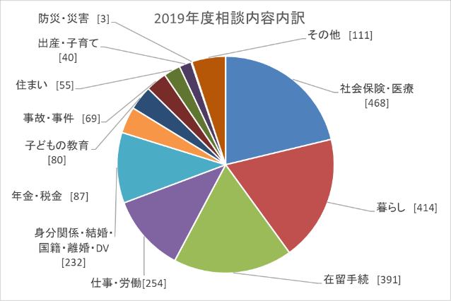
■新型コロナ関連の相談及び相談内容の専門化
内容別では、社会保障・医療468件（全体の21.2%）、
暮らし414件（18.8％）、在留手続き391件（17.7％）、
仕事・労働254件（11.5％）、身分関係・結婚・国籍・
DV232件（10.5％）となっています。
2020年2月以降は、新型コロナウィルス感染症に
関連し、医療・福祉関連の相談が増加しています。
2019年4月より、行政書士、弁護士による相談（第4
日曜日）、7月からは大阪出入国在留管理局職員による
相談（月1回）を開始し、これら専門相談は合計４８件と
なりました。
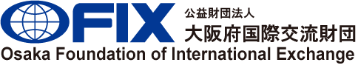
外国人相談コーナー実績集計（年度別）
別紙①
■相談形態別件数
年 度 | 2015 | 2016 | 2017 | 2018 | 2019 | シェア | 前年比
来 訪 | 76 | 63 | 67 | 79 | 166 | 8.5% | 210.1%
電 話 | 1,259 | 1,078 | 1,191 | 1,243 | 1,595 | 81.9% | 128.3%
電子メール | 198 | 140 | 171 | 204 | 187 | 9.6% | 91.7%
合 計 | 1,533 | 1,281 | 1,429 | 1,526 | 1,948 | 100.0% | 127.7%
■相談言語別件数
年 度 | 2015 | 2016 | 2017 | 2018 | 2019 | シェア | 前年比
英語 | 364 | 291 | 343 | 406 | 532 | 27.3% | 131.0%
スペイン語 | 128 | 130 | 136 | 174 | 235 | 12.1% | 135.1%
中国語 | 114 | 96 | 125 | 135 | 173 | 8.9% | 128.1%
ベトナム語 | 144 | 155 | 170 | 121 | 138 | 7.1% | 114.0%
ポルトガル語 | 72 | 54 | 87 | 55 | 82 | 4.2% | 149.1%
タイ語 | 50 | 73 | 57 | 46 | 62 | 3.2% | 134.8%
フィリピン語 | 29 | 27 | 17 | 19 | 18 | 0.9% | 94.7%
韓国・朝鮮語 | 14 | 11 | 14 | 14 | 12 | 0.6% | 85.7%
インドネシア語 | － | － | － | － | 8 | 0.4% | －
ネパール語 | － | － | － | － | 14 | 0.7% | －
日本語 | 618 | 444 | 480 | 556 | 674 | 34.6% | 121.2%
日本語以外 計 | 915 | 837 | 949 | 970 | 1,294 | 65.4% | 133.4%
日本語以外のｼｪｱ | 59.7% | 65.3% | 66.4% | 63.6% | 65.4% | － | －
■相談内容件数
年 度 | 2015 | 2016 | 2017 | 2018 | 2019
在留資格 | 347 | 250 | 276 | 288 | 391
仕事・労働 | 138 | 107 | 120 | 123 | 254
社会保険・医療 | 184 | 186 | 219 | 215 | 468
年金・税金 |  |  |  |  | 87
暮らし | 499 | 454 | 487 | 574 | 414
住まい | 58 | 42 | 50 | 34 | 55
身分関係・結婚・国籍・離婚・DV | 276 | 189 | 191 | 174 | 232
出産・子育て |  |  |  |  | 40
子どもの教育 | 57 | 58 | 66 | 97 | 80
防災・災害 | － | － | － | － | 3
事件・事故 | 49 | 12 | 27 | 20 | 69
その他 | 86 | 49 | 93 | 99 | 111
合 計 | 1,694 | 1,347 | 1,529 | 1,624 | 2,204

【大阪府外国人情報コーナー概要】
在阪外国人等に対し、多言語で相談対応や情報提供を行う無料相談窓口
場 所 公益財団法人大阪府国際交流財団内
大阪市中央区本町橋2-5 マイドームおおさか５階
相談時間 9時～20時（月・金 ※祝日除く）
9時～17時30分（火・水・木）
第2・4日曜日 13時～17時
■専門相談 第4日曜日 13時30分～16時30分
専用電話 06-6941-2297
相談言語 英語、中国語、韓国・朝鮮語、ポルトガル語、スペイン語、ベトナム語、
フィリピン語、タイ語、インドネシア語、ネパール語、日本語
■相談方法 相談員等による面談、電話相談、Eメール、FAX、文書
（英語・日本語以外の場合は、通訳者（登録相談員）を含め三者通話で対応）
E-mail jouhou-c@ofix.or.jp

大阪府外国人情報コーナー
http://www.ofix.or.jp/life/index.html

＜2019年度における体制充実内容＞
＊対応言語を9言語から11言語へ拡充（インドネシア語、ネパール語追加）
＊対応時間を延長し、月・金曜日を20時まで対応
＊対応日を増加し、第2・4日曜日午後に対応
＊第4日曜日に行政書士または弁護士による専門相談対応
＊大阪出入国在留管理局職員による相談会の実施（月1回）

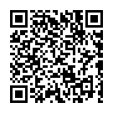

【大阪府国際交流財団（OFIX） 概要】
名 称 公益財団法人大阪府国際交流財団（Osaka Foundation of International Exchange）
所在地 大阪市中央区
設 立 1989年1月25日
設立目的 大阪の国際化と府民の国際交流の促進を図り、国際都市・大阪の発展に寄与する。
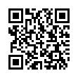
ホームページ http://www.ofix.or.jp/

